މާޅޮސްމަޑުލު ދެކުނުބުރީ ހިތާދޫ ކައުންސިލްގެ އިދާރާ – ތްރީފޭސް ކޭބަލް ޕްލޭން

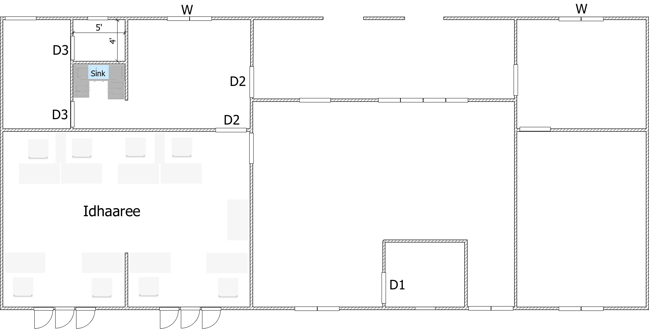
- ކޮންނަންޖެހޭ ދިގުމިން: 105 ފޫޓު
- 16 އެމްއެމް ކޭބަލްގެ ދިގުމިން: 160 ފޫޓު
- 6 އެމްއެމް ކޭބަލްގެ ދިގުމިން: 75 ފޫޓު
- ނޯޓު: މަތީގައި ދީފައިވާ މިންތަކުގައި ކޮންމެވެސް ވަރެއްގެ ތަފާތެއް ހުރުމަކީ އެކަށީގެންވާ ކަމެކެވެ
DB
MB
: ޑީބޯޑުDB
: މައި ޑީބޯޑުMD
: މީޓަރު ފޮށި MB
DB
DB
MD

